Лабораторная работа №1

1. Создать БД с 4-мя таблицами.

Создадим БД, систематизирующую имеющуюся у нас информацию по интересным местам для поездок, включающую информацию об уже посетившем человеке, времени, когда была совершена поездка, а так же стоимости, способе передвижения и интересных достопримечательностях. Для этого разобьем предметную область на 4 сущности: Местность, Путешественники, Поездки и Транспорт.
В каждой таблице должно присутствовать поле, однозначно идентифицирующее запись – первичный ключ. В качестве такого ключа может быть использовано любое уникальное поле или поле счетчика, присваивающее каждой новой записи неповторяющийся внутри таблицы номер.
Создайте новую БД.
Для удобства создания таблиц, нужно войти в режим Конструктора таблицы (пиктограмма 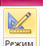) и создать таблицы по нижеприведенным данным.

1.1. Таблица: Путешественники
Столбцы
Имя Поля | Тип данных | Свойства поля | Размер данных (байт)
ID | Счетчик | Длинное целое | 4
Фамилия | Текстовый | 50 | 0-50
Имя | Текстовый | 50 | 0-50
Отчество | Текстовый | 30 | 0-30
ДомашнийТелефон | Текстовый | 30 | 0-30
СотовыйТелефон | Текстовый | 30 | 0-30
Примечания | Текстовый | 100 | 0-100
WWW | Гиперссылка |  | до 2048 знаков
Фото | Вложение
* столбец «Размер данных» дан для справки и не требует внесения в БД

Вид таблицы в Конструкторе таблиц:
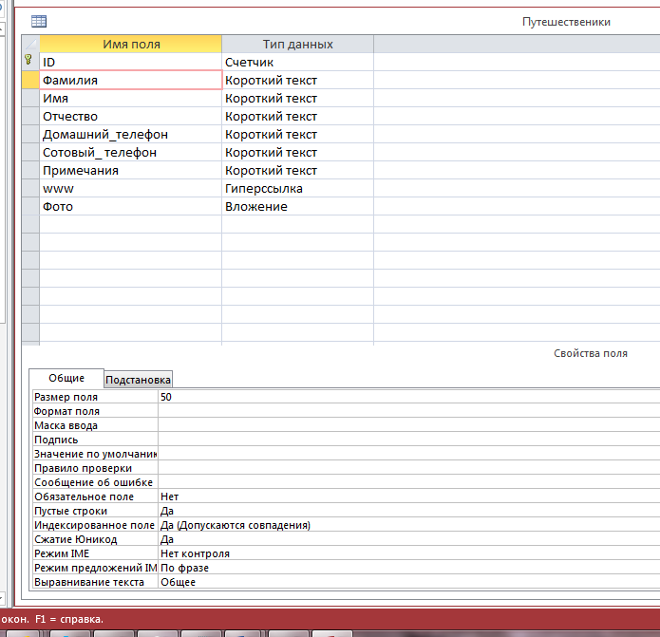

Создайте остальные таблицы:
1.2. Таблица: Местность
Столбцы
Имя Поля | Тип данных | Свойства поля | Размер данных (байт)
МестностьID | Счетчик | Длинное целое | 4
Город_Район | Текстовый | 50 | 0-50
Описание | Поле МЕМО |  | -

1.3. Таблица: Транспорт
Столбцы
Имя Поля | Тип данных | Свойства поля | Размер данных (байт)
ТранспортID | Счетчик | Длинное целое | 4
Вид_транспорта | Текстовый | 50 | 0-50
Примечание | Текстовый | 200 | 0-200

1.4. Таблица: Поездки
Столбцы
Имя Поля | Тип данных | Свойства поля | Размер данных (байт)
ПоездкаID | Счетчик | Длинное целое | 4
КтоID | Числовой | Длинное целое | 4
КудаID | Числовой | Длинное целое | 4
На_чемID | Числовой | Длинное целое | 4
На_чем2ID | Числовой | Длинное целое | 4
Стоимость | Денежный | Денежный | 8
Дата_туда | Дата/время | - | 8
Дата_обратно | Дата/время | - | 8
Примечание | Текстовый | 200 | 0-200
Отчет | Гиперссылка

2. Создать связи между таблицами.
Для установки связей необходимо закрыть все таблицы и выбрать пункт меню («Работа с базами данных - Схема данных»). В открывшееся окно добавить все таблицы, далее достаточно перетащить поле счетчика ID из таблицы Друзья на соответствующее поле КтоID таблицы Поездки. В открывшемся окне проверить правильность установленной связи и включить Обеспечение целостности Обеспечение целостности данных.
Для изменения существующей связи, щелкнуть правой кнопкой мыши и выбрать Изменить связь
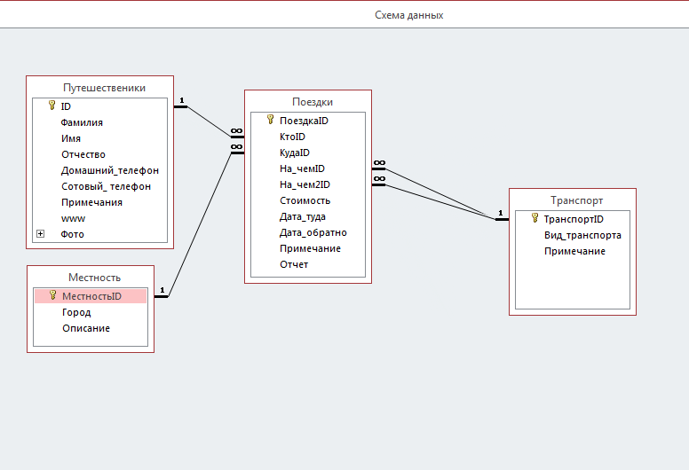

3. Заполнить таблицы Путешественники, Местность и Транспорт (не менее 4-x записей на таблицу).

4. Заполнить одну запись в таблице Поездки, подставляя числовые данные из других таблиц.

5. Создать автоформу для таблицы Поездки. 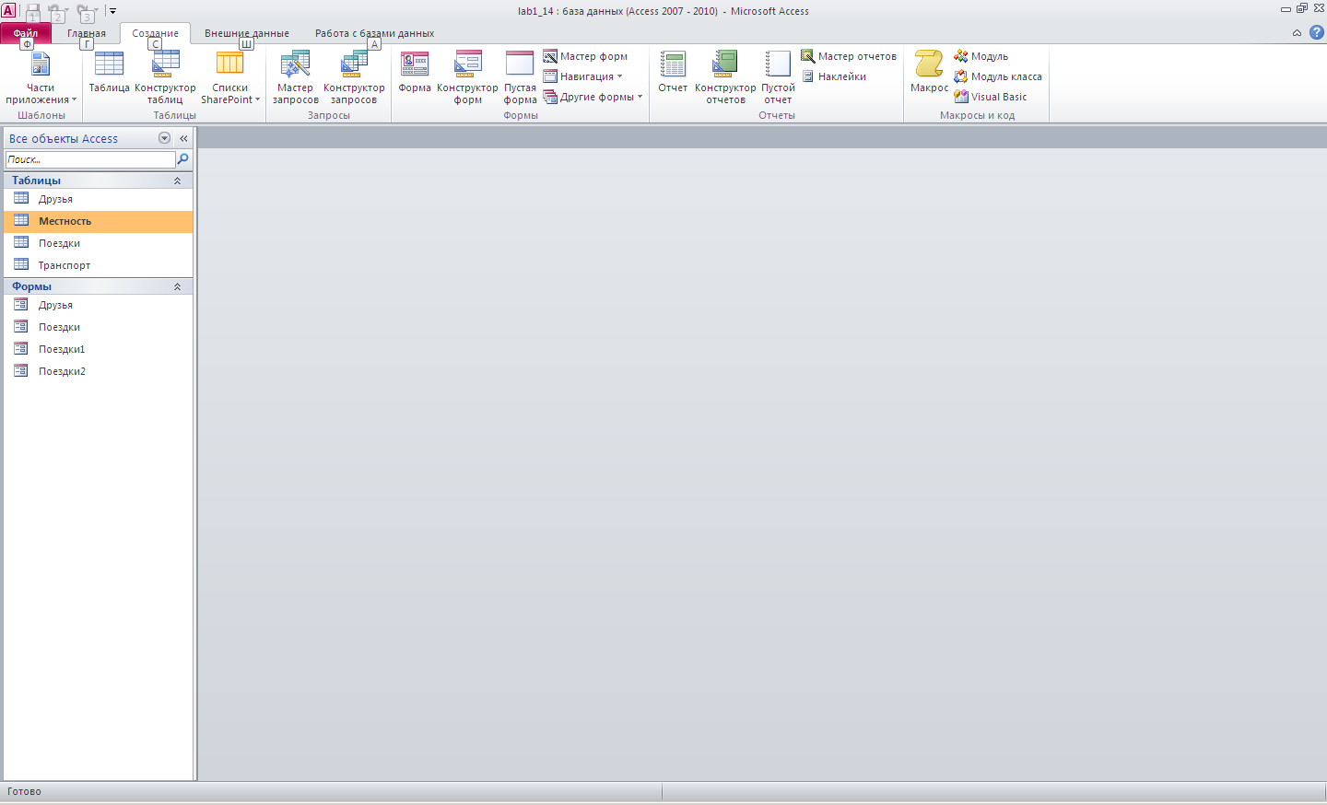
(Меню: Создание - Форма).

6. Создать поля подстановки.
Закрыть все таблицы и формы. Открыть таблицу Поездки в режиме конструктора, для внешних ключей добавить поля подстановки.
(вкладыш Подстановка )
Тип элемента управления – Поле со списком
Тип источника строк – Таблица или запрос
Источник строк - <Имя таблицы из которой берутся значения>
Присоединенный столбец – 1 (в данном случае, столбец с первичным ключом, значения из которого подставляются в таблицу)
Число столбцов – 2 (позволит при подстановке видеть не только неинформативный номер, но и смысловую информацию, например, фамилию)

7. Повторить пункт 5 и посмотреть разницу в получившихся формах.
Открыть _форму_ с помощью конструктора и установить свойство Ширина столбцов для полей подстановки равным нулю. При помощи полученной формы, заполнить таблицу.

8. Создать формы для остальных таблиц, посмотреть все предоставляемые Мастером форм варианты форм.

9. Открыть любую форму в режиме Конструктора. С помощью мастера создать кнопки «Предыдущая запись», «Следующая запись», «Сохранить запись», «Удалить запись», «Закрыть форму». Посмотреть процедуры обработки кнопок (в Свойствах кнопки вкладка События-Нажатие кнопки).

